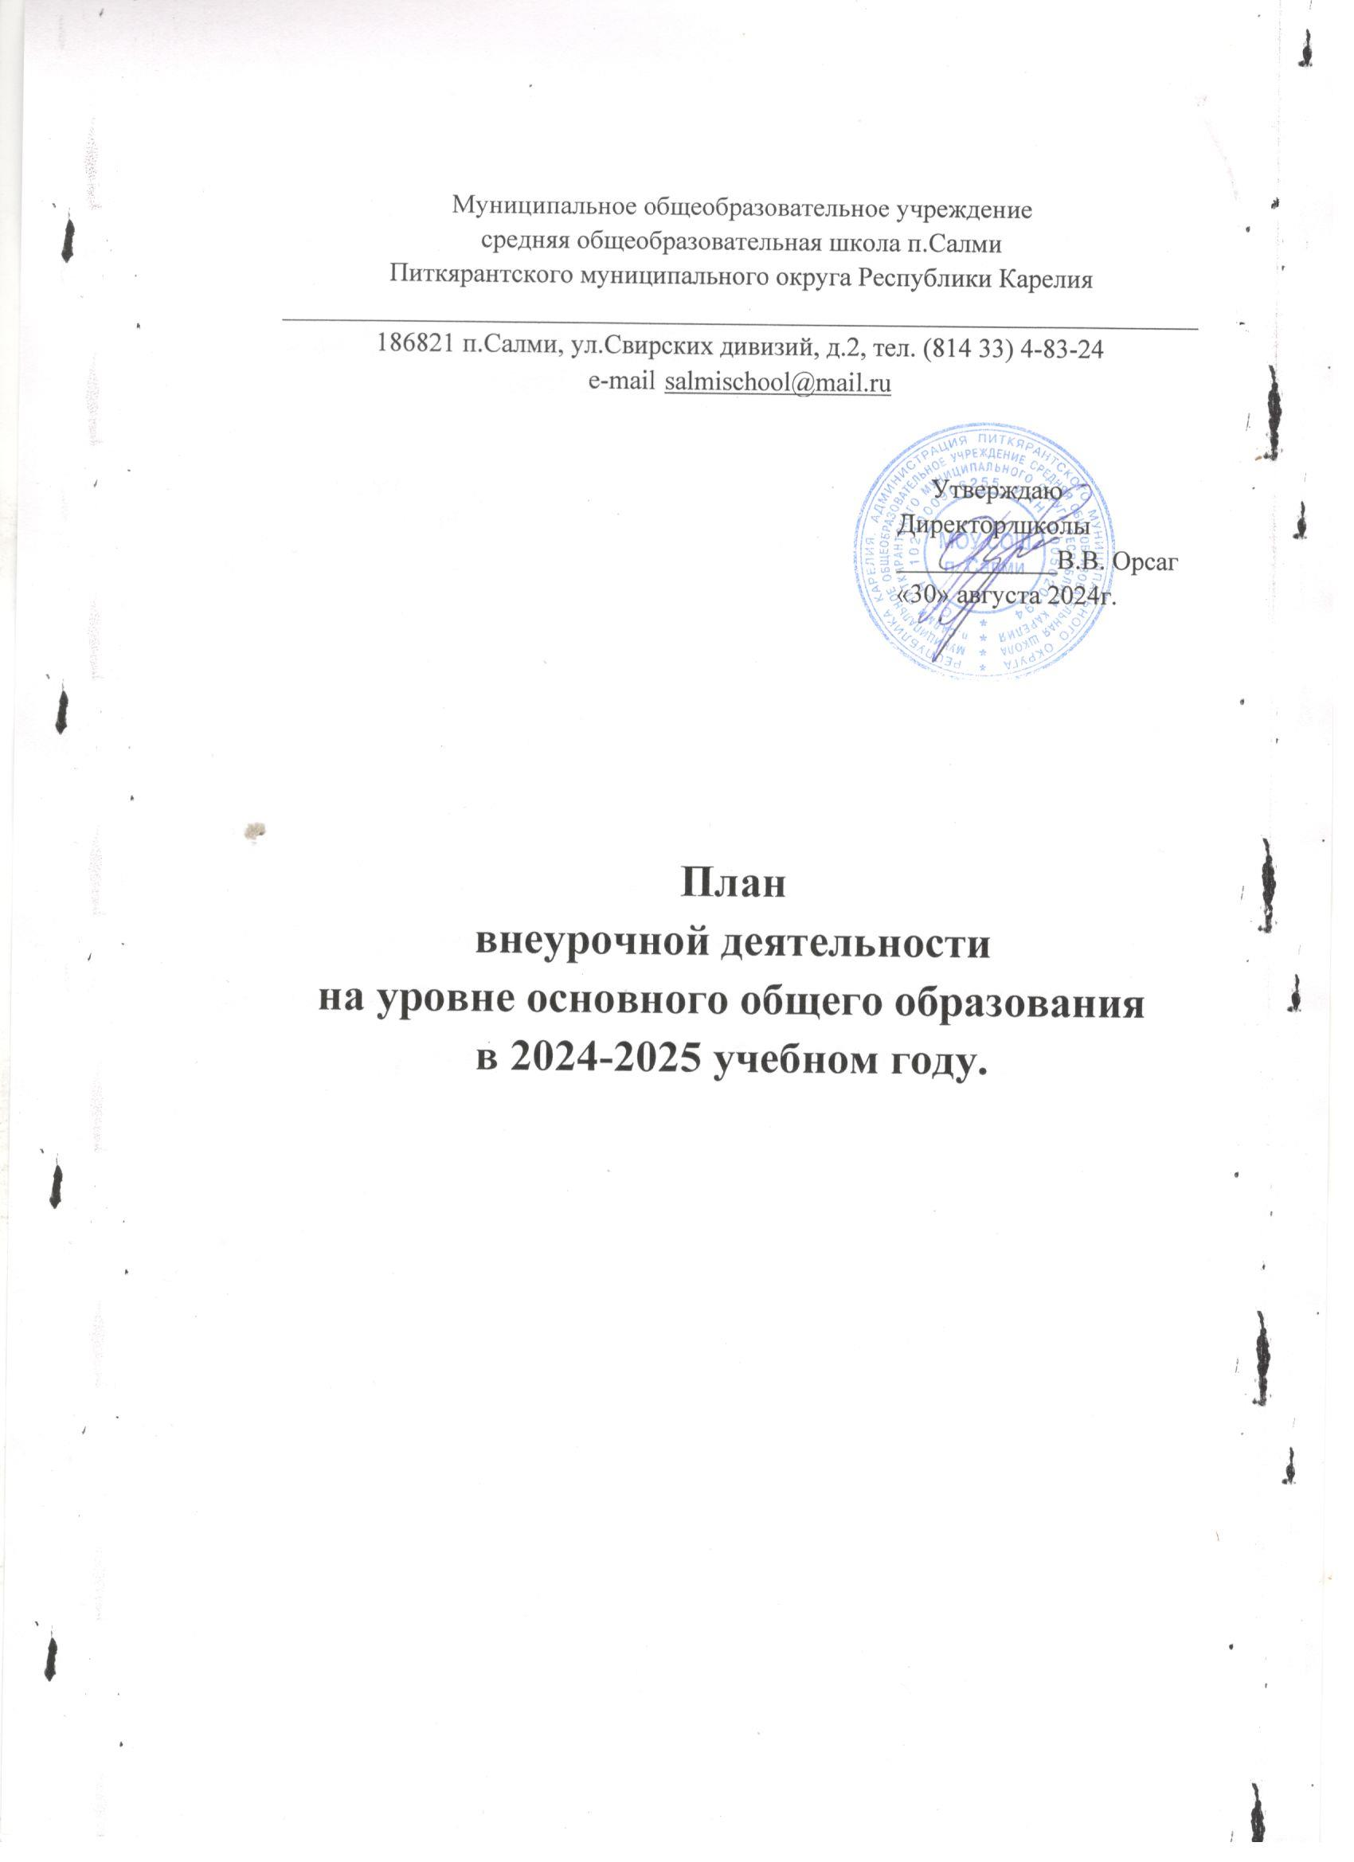

ПОЯСНИТЕЛЬНАЯ ЗАПИСКА

План внеурочной деятельности разработан на основе: нормативно- правовых документов федерального уровня:

Федерального закона от 29.12.2012 № 273-ФЗ «Об образовании в Российской Федерации» (в актуальной редакции);

Федеральный государственный образовательный стандарт основного общего образования, утвержденный приказом

Министерства образования и науки Российской Федерации от 17.12.2010 №1897;

Письмо Министерства образования и науки РФ от 12 мая 2011 г. № 03-296 “Об организации внеурочной деятельности при введении федерального государственного образовательного стандарта общего образования”.

(В письме раскрываются: «Основные задачи внеурочной деятельности», «Организационные модели внеурочной деятельности», «Создание условий для реализации внеурочной деятельности».

постановления Главного государственного санитарного врача РФ от 28.09.2020 г.

«Об утверждении СанПиН 2.4.3648-20 "Санитарно-эпидемиологические требования к организациям воспитания и обучения, отдыха и оздоровления детей и молодежи."

Учебный план фиксирует максимальный объём учебной нагрузки обучающихся, состав учебных предметов и направлений внеурочной деятельности, распределяет учебное время, отводимое на освоение содержания образования по классам и учебным предметам. Приоритетами при формировании учебного плана внеурочной деятельности являются:

• учебный план внеурочной деятельности является одним из основных организационных механизмов реализации Основной образовательной программы основного общего образования;

• план внеурочной деятельности обеспечивает учёт индивидуальных особенностей и потребностей обучающихся через организацию внеурочной деятельности;

• учебный план внеурочной деятельности определяет состав и структуру направлений, формы организации, объём внеурочной деятельности для каждого обучающегося или группы обучающихся не более 5 часов в неделю на класс (количество часов на одного обучающегося определяется его выбором);

• внеурочная деятельность организуется по направлениям развития личности по выбору обучающегося и с согласия его родителей (законных представителей) - спортивнооздоровительное, духовно-нравственное, общеинтеллектуальное, социальное, общекультурное.

• внеурочная деятельность организуется через такие формы, как экскурсии, кружки, секции, круглые столы, конференции, диспуты, олимпиады, соревнования, проектную деятельность и др.;

• внеурочная деятельность соответствует целям, принципам, ценностям, отражённым и основной образовательной программе основного общего образования;

• внеурочная деятельность в рамках реализации ФГОС ООО рассматривается как процесс взаимодействия педагогов и обучающихся в ходе образовательной деятельности, осуществляемой в формах, отличных от классно - урочной, и направленной на достижение планируемых результатов усвоения МОУ СОШ п. Салми.

Учебный план внеурочной деятельности в 5-9-х классах направлен на решение следующих задач:

- усиление личностной направленности образования;

- обеспечение благоприятной адаптации ребёнка в школе;

- оптимизация учебной нагрузки обучающегося; - улучшение условий для развития ребёнка;

- учёт возрастных и индивидуальных особенностей обучающихся;

Внеурочная деятельность осуществляется во второй половине дня.

Содержание внеурочной деятельности сформировано с учетом запросов обучающихся и их родителей (законных представителей), учитывает особенности, образовательные потребности и интересы обучающихся, организуется по направлениям развития личности.

Модель организации внеурочной деятельности

Исходя из задач, цели и содержания внеурочной деятельности, материально-технического обеспечения, интересов и запросов учащихся и их родителей (законных представителей) для реализации внеурочной деятельности в 5-9 классах выбрана оптимизационная модель. Оптимизационная модель – это модель внеурочной деятельности на основе оптимизации всех внутренних ресурсов образовательного учреждения, которая предполагает, что в ее реализации принимают участие все педагогические работники данного учреждения.

Координирующую роль выполняет классный руководитель,, который в соответствии со своими функциями и задачами: взаимодействует с педагогическими работниками,

организует в классе образовательный процесс, оптимальный для развития положительного потенциала личности обучающихся в рамках деятельности общешкольного коллектива;

организует систему отношений через разнообразные формы воспитывающей деятельности коллектива класса, в том числе через органы самоуправления;организует социально значимую, творческую деятельность обучающихся. Преимущества оптимизационной модели состоят в минимизации финансовых расходов на внеурочную деятельность, создании единого образовательного и методического пространства в образовательной организации, содержательном и организационном единстве всех его структурных подразделений.

Формы организации внеурочной деятельности: кружки, экскурсии, проекты, исследования, спортивные мероприятия, театрализованные постановки, литературно-музыкальные композиции, турниры, игры, тематические классные часы и т.п.

Финансово-экономические условия в соответствии с государственным бюджетным финансированием школы.

Реализация программы

Распределение часов внеурочной деятельности на каждый год образования осуществляется с учётом интересов обучающихся, их родителей (законных представителей) и возможностей школы.

Распределение часов внеурочной деятельности в МОУ СОШ п. Салми

по классам:

Направления | формы внеурочной деятельности | 5  класс | 6 | 7 | 8 | 9
спортивно-  оздоровительное | Организация Дней Здоровья, подвижных игр, «Весёлых стартов», школьных спортивных соревнований.  Интерактивные игры, спортивные конкурсы в классе, викторины, пропаганда ЗОЖ.  Проведение тематических бесед  «Полезные привычки»,  Участие в муниципальных спортивных соревнованиях.  Спортивные секции "Легкая атлетика". | 2ч | 2ч | 2ч | 2ч | 2ч
общекультурное | Организация экскурсий, выставок детских рисунков, поделок и творческих работ обучающихся.  Участие в конкурсах, выставках детского творчества эстетического цикла на уровне школы, района, города, республики.  Проведение тематических классных часов, бесед по эстетике внешнего вида ученика, культуре поведения и речи.  Проведение классных и школьных праздников.  Тематические вечера эстетической направленности.  «Пешеходная экскурсия по городу Питкяранта»  "Гранитные тропы линии U"  Мир камней" | 2ч | 2ч | 2ч | 2ч | 2ч
общеинтеллектуальное | Предметные недели, олимпиады, конкурсы.  Библиотечные уроки.  Выступления с сообщениями на классных часах.  Проектно-исследовательская направленность деятельности:  Участие в научно- исследовательских конференциях на уровне школы, района, республики.  Разработка проектов на конкурсы, к урокам.  туристический маршрут "Мир камней", "Гранитные тропы линии U".  Рабочая программа курса внеурочной деятельности:  "Практическая математика".  "Физика"  «Русский язык и культура речи»  Уроки ПМ "Россия- мои горизонты" | 2ч | 2ч | 2ч | 2ч | 2ч
духовно-нравственное | Проведение тематических классных часов, бесед о духовности, культуре поведения и речи.  Проведение школьных праздников.  Экскурсии.  Встречи с ветеранами войны и труда, участниками «горячих точек», воинами  интернационалистами, «Уроки мужества».  Экскурсии в музей  Тематические выставки.  Тематические классные часы.  Конкурсы рисунков.  «Гранитные тропы линии «U»  кл часы "Разговор о важном" | 2ч | 2ч | 2ч | 2ч | 2ч
социальное | Социальные проекты. Общественно-полезная направленность деятельности:  Разведение комнатных цветов.  Акция «Помоги птицам».  Акция « Мы в ответе за тех, кого приручили»  Навыки самообслуживания.  Акция «Добрые дела».  Акция «БумАга», Акция "Ветеран живет рядом". | 2ч | 2ч | 2ч | 2ч | 2ч
 | Количество  часов в неделю | 10 | 10 | 10 | 10 | 10
 | Учебные недели | 34 | 34 | 34 | 34 | 34
 | Количество  часов за год | 340 | 340 | 340 | 340 | 340
 | итого | 1700

Материально-техническое обеспечение внеурочной деятельности

Для организации внеурочной деятельности в рамках ФГОС нового поколения в школе имеются следующие условия: занятия в школе проводятся в одну смену, имеется столовая, в которой организовано двухразовое питание, спортивный зал, медицинский кабинет, кабинет музыки, библиотека с читальным залом, компьютерный класс, кабинет психолога, стадион. Спортивный зал оснащен необходимым оборудованием и спортивным инвентарем.

Школа располагает материальной и технической базой, обеспечивающей организацию и проведение всех видов деятельности обучающихся. Материальная и техническая база соответствует действующим санитарным и противопожарным правилам и нормам, а также техническим и финансовыми нормативам, установленным для обслуживания этой базы.

Кадровые условия для реализации внеурочной деятельности:

Занятия по внеурочной деятельности проводят опытные квалифицированные педагоги школы:

учителя – предметники, классные руководители. Уровень квалификации педагогов соответствует требованиям, предъявляемым к квалификации по должностям «учитель» (приказ Министерства здравоохранения и социального развития Российской Федерации от 26 августа 2010 г. №761н «Об утверждении Единого квалификационного справочника должностей руководителей, специалистов и служащих», раздел «Квалификационные характеристики должностей работников образования»).

Методическое обеспечение внеурочной деятельности

• методические пособия,

• интернет-ресурсы,

• мультимедийный блок.

Рабочие программы по внеурочной деятельности разработаны в соответствии с приказом Минобрнауки России от 31.12.2015. , методическим конструктором и локальным актом школы, утверждены на заседании педагогического Совета от 27.08.2020.

II. Таблица-сетка часов учебного плана внеурочной деятельности

для 5-9 классов, реализующих федеральный государственный образовательный стандарт основного общего общего образования на

2024- 2025 учебный год.

УТВЕРЖДАЮ:

Директор МОУ СОШ п. Салми

_______________В.В. Оргсаг

Направление внеурочной деятельности | Организация внеурочной деятельности |  | Количество часов в неделю
Направление внеурочной деятельности | Форма организации | Программа, курс внеурочной деятельности |  |  |  |  |  | ФИО учителя
Направление внеурочной деятельности | Форма организации | Программа, курс внеурочной деятельности | 5класс | 6 | 7 | 8 | 9
Спортивная | конкурсы, соревнования, акции, проекты, походы... | Рабочая программа воспитания |  |  |  |  |  | классный руководители, педагоги
Социальное | Проекты, акции, субботник, КТД,... | Рабочая программа воспитания |  |  |  |  |  | классный руководители, педагоги
Духовно-нравственное | КТД, конкурсы, уроки мужества, конференции... | Рабочая программа воспитания |  |  |  |  |  | классный руководители, педагоги.
Общеинтеллектуальное | КТД, акции, конкурсы, акции, экскурсии... | Рабочая программа воспитания |  |  |  |  |  | классный руководители, педагоги
 | кружок | Программа курс. внеурочной дея-ти  "Физика" |  |  |  |  | 1/34 | Неввонен Г.В.
 |  | Программа курс,внеурочной дея-ти.  "Практическая математика» |  | 1/34 |  |  |  | Майорова Н.А.
 |  | Программа курс,внеурочной дея-ти.  "Русский язык и культура речи» |  |  |  |  | 1/34 | Глотова Н.Н.
Общекультурное | КТД, акции, конкурсы, экскурсии... | Рабочая программа воспитания |  |  |  |  |  | классный руководители, педагоги

